

# Dokumentation Sololearn_Shapes

**Software Lifecycle Management   
BWI-BB-2-SS2022**

**wi21b055**

**Wolfgang Matyus**

1. **Git/Github**
   1. Zuerst wird ein neues Repository in Github erstellt. Dabei wird
      1. ein README File
      2. ein .gitignore für Maven
      3. und eine MIT License hinzugefügt.

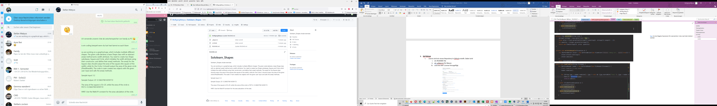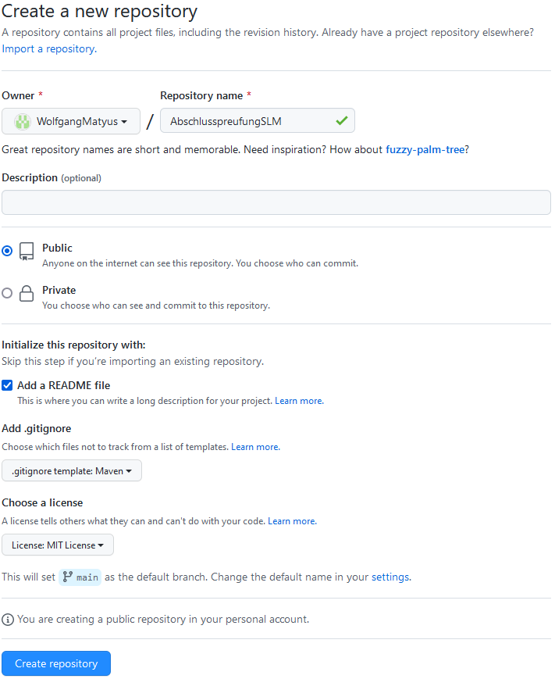

* 1. Weiters wird ein „develop“ branch hinzugefügt als Zwischenspeicher zum Schutz der main branch.

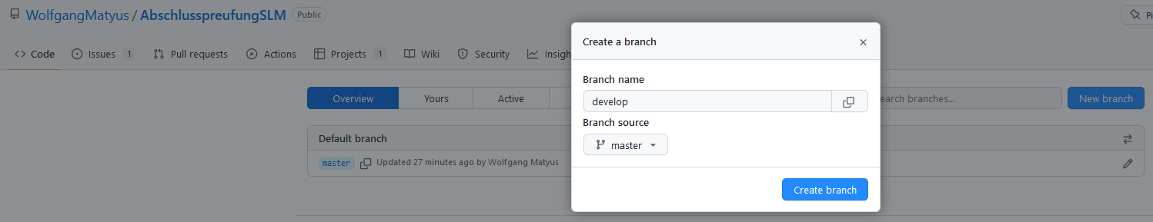

1. **User Stories**
   1. Als nächstes wird ein neues Projekt mit dem Basic Kanban Template erstellt.

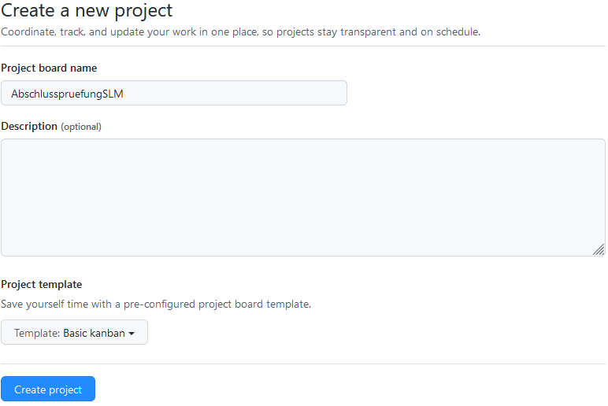

* 1. Die bestehenden Notes aus dem Template werden entfernt und die ersten User Stories als Notes erfasst.

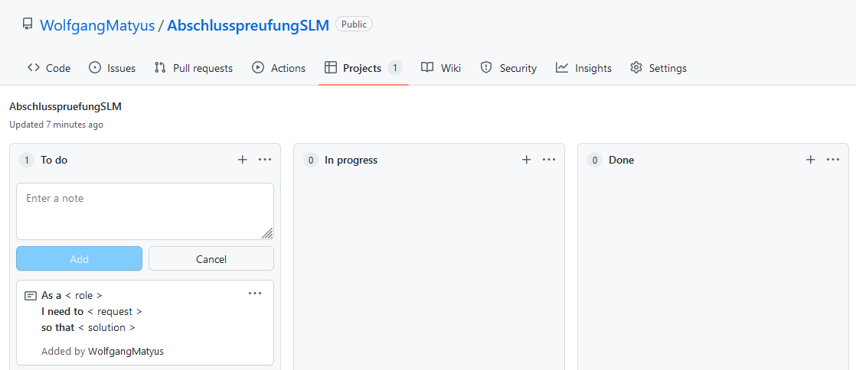

* 1. Die Notes werden dann in Issues umgewandelt und zugewiesen und wandern für die Implementierung zur Spalte „In progress“ und werden dadurch in Bearbeitung genommen.

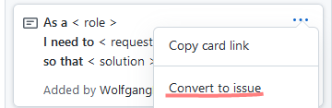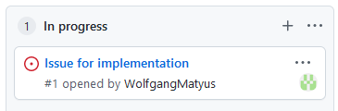

* 1. Das Issue wird einem Bearbeiter assigned und als feature/ einer neuen feature branch zugewiesen

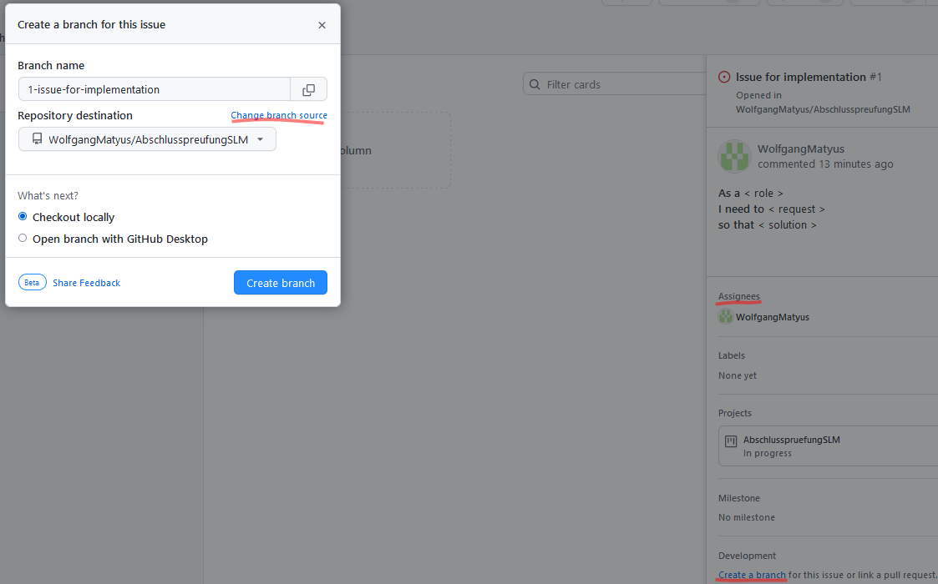

1. **Impelmentierung**
   1. Ein neues IntelliJ Java Projekt mit Spring Boot wird erstellt  
      1. Name und Lokales Verzeichnis werden vergeben

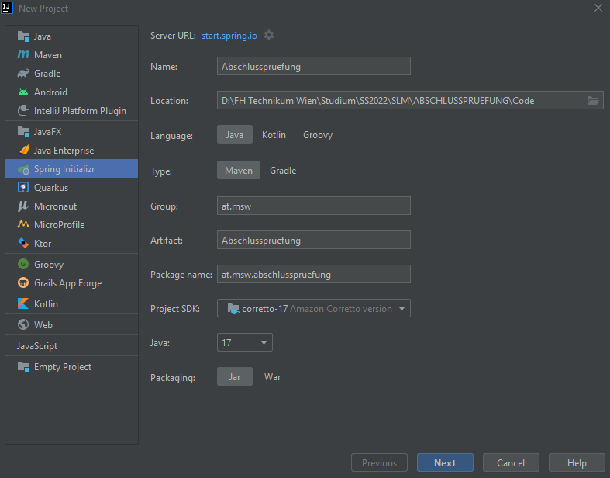

* 1. Ein Clone des Online Repository wird auf einem lokalen Repository erstellt

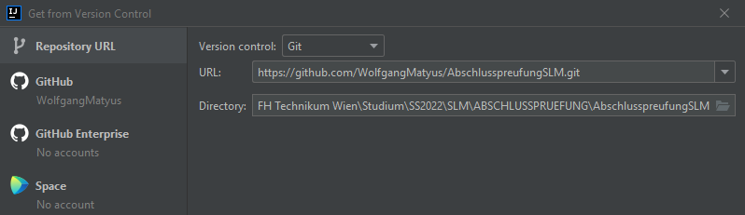

* 1. Die Files des Repositorys werden durch die Files der neuen Java Verion ersetzt.

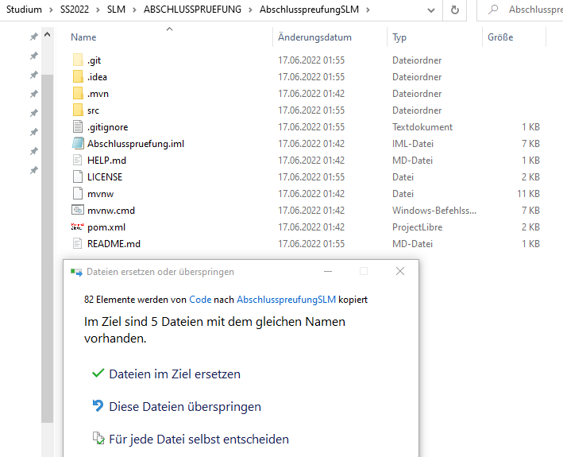

* 1. Maven build scripts werden geladen und die neuen Files werden zum Git Repo hinzugefügt.

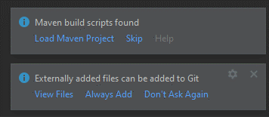

* 1. Dependencies für Maven SpringBootApplication werden erstellt.

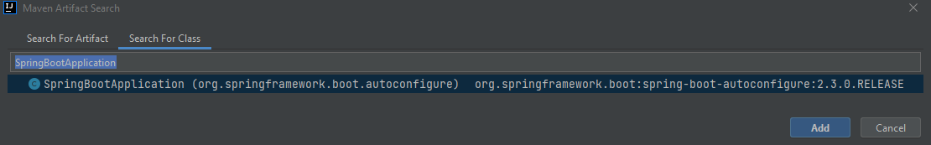

* 1. Maven changes warden geladen



* 1. Versuch invalidate Cache auszuführen

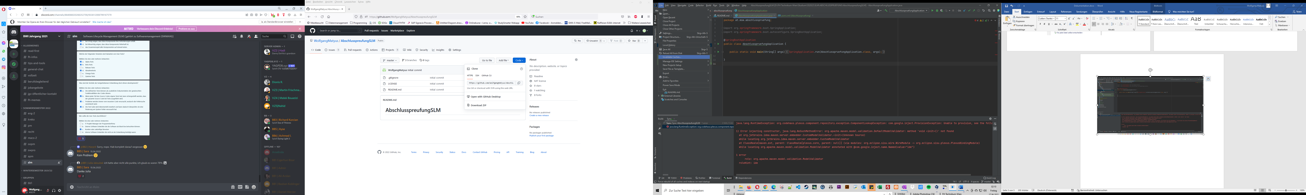



1. **Pipeline**
2. **Testing**
3. **Artefact**
   1. .yml file unter Ations Wokflow erstellen für “main”  
      - run: mkdir download && cp target/*.jar download

- name: Upload a Build Artifact

uses: actions/upload-artifact@v2

with:

name: Build

* 1. path: download

1. **Redme**
   1. siehe 1.I.i